

ĐỀ THI THỬ THPT - CHỐN HỌC TẬP -
Môn: Toán 12
Thời gian: 90 Phút
Website: Chonhoctap.github.io/pages

Mã đề: 12-4-Toán

Họ và tên: …………………………………….. SBD: …………..

I. TRẮC NGHIỆM ( 12 Câu )
Câu 1: Phương trình có nghiệm là.
A. B. C. D.

Câu 2: Cho đồ thị hàm số sau, hàm số nghịch biến trên khoảng nào
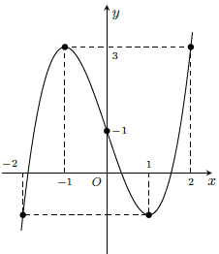

A. B. C. D.

Câu 3: Bất phương trình có nghiệm.
A. B. C. D.

Câu 4: Phương trình có nghiệm.
A. B. C. D.

Câu 5: Đường thẳng d đi qua điểm và vuông góc với mặt phẳng có phương trình là
A. B. C. D.

Câu 6: Phương trình có véc tơ pháp tuyến bằng.
A. B. C. D.

- CHỐN HỌC TẬP -
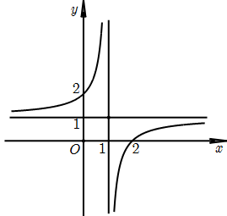
Câu 7: Cho hàm số có đồ thị như hình vẽ hình bên. Phương trình đường tiệm cận đứng và tiệm cận ngang của đồ thị hàm số lần lượt là.

A. x = 1, y = 1. B. x = 1, y = 2 .

C. x = −1, y = 1. D. x = 2, y = 1.

Câu 8: Cho hình lăng trụ đứng với vuông góc tại Với các cạnh . Tỉnh thế tích khối lăng trụ đứng này
A. B. C. D.

Câu 9: Cho bảng số liệu ghép nhóm về chiều cao đo được của 30 học sinh nam lớp 12A đầu năm học của một
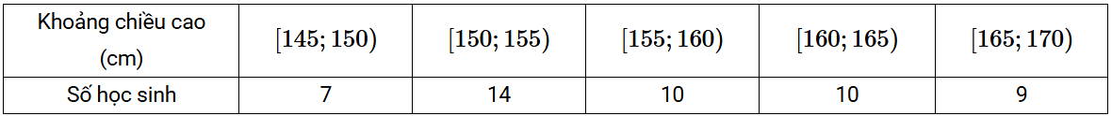
trường THPT như sau:
Tính phương sai của mẫu số liệu ghép nhóm trên.
A. B. C. D.
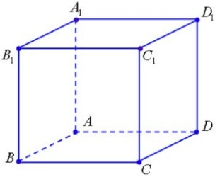
Câu 10: Cho hình lập phương ABCD.A1B1C1D1 như hình vẽ bên.
Khẳng định nào sau đây là đúng.

A. AC1 = AA1 + AD + AB B. AC1 = AA1 + AB + AC .
C. AC1 = AB + AD + AD1 . D. AC1 = AA1 + AD + AC .

Câu 11: Cho hàm số liên tục trên đoạn [-1; 3] và có đồ thị như hình vẽ bên. Gọi M và m lần lượt là giá trị lớn nhất và nhỏ nhất của hàm số đã cho trên đoạn [-1; 3]. Giá trị của M - m bằng
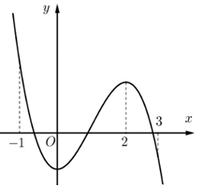

A. 3 B. 1 C. 2 D. 4

Câu 12: Cho hai biến cố $A$ và $B$, với $P(A)=0,8, P(B)=0,65, P(A∩\overline{B})=0,55$. Tính $P(A∩B)$.
A. 0,25 B. 0,1 C. 0,15 D. 0,35

- CHỐN HỌC TẬP -
Câu 12: Cho hình phẳng$\left(H\right)$ giới hạn bởi các đường , , , Gọi $V$ là thể tích của khối tròn xoay được tạo thành khi quay $\left(H\right)$ xung quanh trục $Ox$. Mệnh đề nào dưới đây đúng?
A. B.
C. D.

II. ĐÚNG SAI ( 4 Câu )
Câu 1: Cho hàm số có đồ thị như hình bên dưới
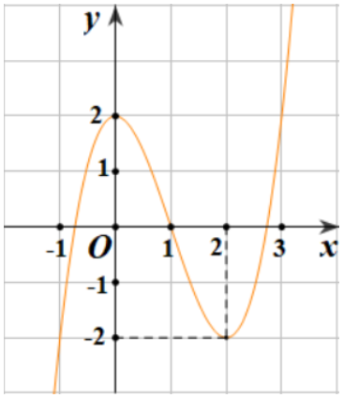

Phát biểu | Đ | S
a) Hàm số đồng biến trên khoảng (−∞;2).
b) Hàm số đạt cực tiểu tại
c) Đồ thị hàm số có hai điểm cực trị thuộc đường thẳng
d) Có 1 giá trị nguyên m để phương trình có 3 nghiệm phân biệt.

Câu 2: Trong không gian với hệ tọa độ , cho mặt phẳng (P): và các điểm
Phát biểu | Đ | S
a) Mặt phẳng (Q) đi qua điểm M và vuông góc với trục Ox có phương trình
b) Mặt cầu (S) nhận MN làm đường kính có phương trinh
c) Khoảng cách từ điểm M đến mặt phẳng (P) bằng
d) Gọi là hình chiếu vuông góc của điểm N lên mặt phẳng (P). Khi đó giá trị của biểu thức

Câu 3: Một kho hàng có 1000 thùng hàng với bề ngoài giống hệt nhau, trong đó có 480 thùng hàng loại I và 520 thùng hàng loại II. Trong số các thùng hàng đó, có 80% thùng hàng loại I và 85% thùng hàng loại II đã được kiểm định. Chọn ngẫu nhiên một thùng hàng trong kho.
Phát biểu | Đ | S
a) Xác suất chọn được thùng hàng loại II và đã được kiểm định bằng 38,4%
b) Xác suất chọn được thùng hàng chưa kiểm định bằng 17,4%.
c) Xác suất chọn được thùng hàng loại I bằng 48%.
d) Giả sử thùng hàng được lấy ra là thùng hàng chưa được kiểm định, xác suất thùng hàng đó là thùng hàng loại II nhỏ hơn 45%

- CHỐN HỌC TẬP -

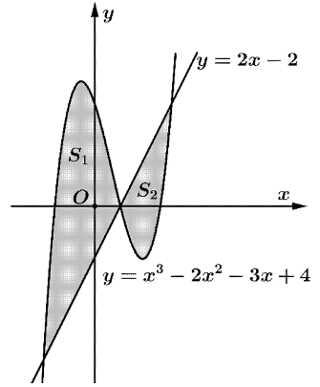
Câu 4: Cho đồ thị hàm số có đồ thị (C) và đường thẳng (d): . Xét tính đúng sai của các khẳng định sau:

Phát biểu | Đ | S
a) Đường thẳng d cắt đồ thị (C) tại ba điểm
b) Diện tích hình phẳng giới hạn bởi đồ thị (C), trục hoành, đường thẳng bằng
c) Diện tích hình phẳng giới hạn bởi đồ thị (C) và đường thẳng d bằng
d) Biết đường thẳng d cắt đồ thị (C) thành hai miền và Khi đó tỉ số =

III. TRẢ LỜI NGẮN ( 6 Câu )
Câu 1: Anh Tường có một miếng đất hình chữ nhật, chiều dài là 90m và chiều rộng là 50m. Anh Tường chia miếng đất ra thành những miếng đất nhỏ hình vuông để trồng các loại rau trên từng miếng đất hình vuông đó. Hỏi số miếng đất hình vuông mà anh Tường chia được ít nhất là bao nhiêu? (biết độ dài cạnh miếng đất hình vuông là một số tự nhiên)
ĐÁP ÁN

Câu 2: Một doanh nghiệp dự định sản xuất không quá 300 sản phẩm. Nếu doanh nghiệp sản xuất x sản phẩm () thì doanh thu nhận được khi bán hết số sản phẩm đó là (nghìn đồng), trong khi chi phí sản xuất bình quân cho một sản phẩm là (nghìn đồng). Lợi nhuận thu được của doanh nghiệp (tính theo đơn vị triệu đồng) đạt giá trị lớn nhất bằng bao nhiêu (làm tròn kết quả đến hàng đơn vị).
ĐÁP ÁN

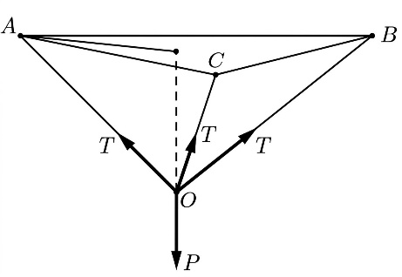
Câu 3: Tại công ty Tiếng Trung Hanki có treo một chiếc đèn trang trí có trọng lượng lên trần nhà bằng ba sợi dây không giãn, bằng nhau tại ba điểm tạo thành tam giác đều. Mỗi sợi dây tạo với mặt phẳng trần nhà một góc 30° đến được giữ ở trạng thái cân bằng (tham khảo hình vẽ). Hãy tính lực căng trong mỗi sợi dây (kết quả làm tròn đến hàng đơn vị).
ĐÁP ÁN

- CHỐN HỌC TẬP -
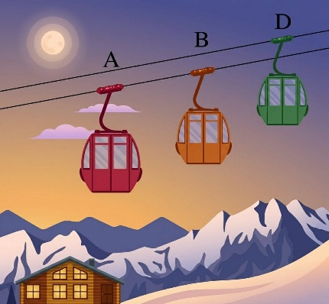
Câu 4: Trong không gian với hệ tọa độ Oxyz (đơn vị trên mỗi trục tọa độ là 1 m), một cabin cáp treo xuất phát từ điểm và chuyển động đều theo đường cáp thẳng đến vị trí D cách A 4050m. Biết đường đi của cabin cùng phương với vectơ vec và sau 3 phút kể từ khi xuất phát thì cabin đi đến vị trí B có hoành độ = 550 . Hỏi thời gian di chuyển của cabin trên quãng đường AD là bao nhiêu phút?
ĐÁP ÁN

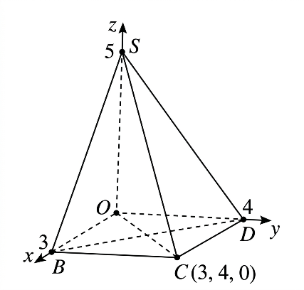
Câu 5: Trong không gian với hệ tọa độ Oxyz, cho hình chóp S.ABCD, đáy ABCD là hình chữ nhật. Biết O(0;0;0), B(3;0;0), D(0; 4;0), S(0;0;5). Tính khoảng cách giữa hai đường thẳng BD và SC ( làm tròn kết quả đến hàng phần trăm )
ĐÁP ÁN

Câu 6: Bạn Nam chọn ngẫu nhiên một bộ gồm 5 thẻ số từ một hộp chứa 9 thẻ đánh số từ 21 đến 29. Sau đó, Nam gài 5 thẻ này vào một chiếc con quay Spinner có cấu trúc gồm tâm O và 4 cánh A, B, C, D xếp theo hình chữ thập với A đối xứng C qua tâm O, B đối xứng D qua tâm O. Biết rằng con quay đạt trạng thái "Cân bằng Đại số" khi bộ 5 số được chọn có thể sắp xếp vào 5 vị trí A, B, C, D, O sao cho dãy hàng ngang (A, O, C) và dãy hàng dọc (B, O, D) đồng thời đều tạo thành cấp số cộng theo đúng thứ tự đó. Gọi $a$ là xác suất để con quay đạt trạng thái Cân bằng Đại số, giá trị của biểu thức bằng:
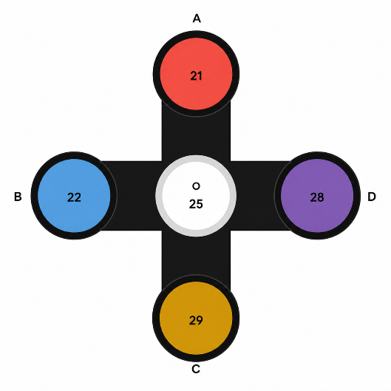

ĐÁP ÁN

- CHỐN HỌC TẬP –

ĐÁP ÁN: ( có thể sai sót mấy ông kiểm tra giúp admin nhé! )

BẢNG ĐÁP ÁN TRẮC NGHIỆM
Câu | 1 | 2 | 3 | 4 | 5 | 6 | 7 | 8 | 9 | 10 | 11 | 12
Đáp án | A | D | C | B | A | C | A | A | C | A | A | B

PHẦN II. Câu trắc nghiệm đúng sai.
Câu 1 | Câu 2 | Câu 3 | Câu 4
a) S | a) S | a) S | a) Đ
b) Đ | b) Đ | b) Đ | b) S
c) Đ | c) S | c) Đ | c) Đ
d) Đ | d) Đ | d) S | d) S

PHẦN III. Câu trắc nghiệm trả lời ngắn.
Câu | 1 | 2 | 3 | 4 | 5 | 6
Đáp án | 45 | 38 | 133 | 15 | 1,73 | 9

